- OBJETIVO.
Establecer y estandarizar los lineamientos para el uso del aplicativo Rotadores Fase 1 en el control de la rotación y frescura del producto (Índice de Frescura) en el almacén T1, con el fin de garantizar que el personal Rotador, Programador, Supervisor y Administrador cuente con una guía clara y estandarizada del flujo del proceso y del manejo del aplicativo.
- ALCANCE.
El presente documento aplica para todo el personal que interviene en el proceso de rotación de producto en el almacén T1, así como para los colaboradores que administran el aplicativo Rotadores Fase 1: Rotadores, Programador, Supervisor y Administrador.
- FRECUENCIA.
La ejecución del proceso de rotación de producto mediante el aplicativo se realiza de manera continua, en cada turno (Mañana, Tarde o Noche), todos los días, de acuerdo con la programación operativa del almacén T1.
- RESPONSABLE.
- Rotador: Es el encargado de recorrer la bodega y capturar en el aplicativo el estado de cada posición (producto, estibas, cajas, unidades y fecha de vencimiento) durante el turno asignado.
- Programador: Es el responsable de descargar desde el aplicativo la información de Conteos para actualizar el archivo Excel real de programación.
- Supervisor: Es el encargado de monitorear el avance de los Rotadores desde el Tablero y consultar el Historial completo de capturas.
- Administrador: Es el responsable de gestionar las cuentas de usuario y contar con visibilidad completa sobre todos los módulos del aplicativo.
- DEFINICIONES.
- Índice de Frescura: Indicador que mide los días que le faltan a un producto para vencerse frente a su vida útil, usado para determinar su aptitud de despacho.
- Módulo o posición: Espacio físico definido dentro de la bodega donde se almacena producto, identificado con un código único (por ejemplo, M_A2_DER_).
- Conteo: Captura del estado actual de una posición: código de producto, estibas, cajas, unidades y fecha de vencimiento.
- MPRot (Módulos en Rotación): Listado de los productos ya contados, ordenado con el mismo cálculo que utiliza la macro del Excel real, empleado para priorizar la rotación.
- APTO T1 / T2 / KA: Condición de un producto según si cumple los días mínimos de vencimiento requeridos para poder despacharse a cada canal (Tienda 1, Tienda 2 o Key Account).
- Turno: Franja horaria (Mañana, Tarde o Noche) en la que un Rotador realiza sus conteos.
- SKU: Código único que identifica cada referencia de producto dentro del maestro del aplicativo.
- HERRAMIENTAS Y RECURSOS DEL APLICATIVO.
- Dispositivo móvil (Android) o computador (Windows/macOS) con el aplicativo Rotadores Fase 1 instalado.
- Conexión a internet — el aplicativo también funciona sin conexión y sincroniza la información al recuperarla.
- Usuario y contraseña asignados por el Administrador.
- Maestro de 715 SKUs y 913 posiciones de bodega, incluido directamente en el aplicativo.
- Base de datos en la nube (Supabase), donde se guarda el estado actual de Conteos, el Historial y los bloqueos de edición.
- DESCRIPCIÓN.
El proceso de rotación de producto mediante el aplicativo Rotadores Fase 1 reemplaza la captura manual que se realizaba anteriormente en el archivo de Excel “Seg Rotación”, digitalizando el conteo de posiciones en bodega y permitiendo que la información de frescura, aptitud de despacho y orden de rotación quede disponible en tiempo real para todo el equipo, desde cualquier dispositivo autorizado.
- MÓDULOS DEL APLICATIVO.
Para la correcta ejecución y control del proceso, el aplicativo cuenta con los siguientes módulos, que reemplazan los formatos y registros que antes se llevaban en el archivo de Excel real:
- Conteos: Estado actual de todas las posiciones de bodega, en vivo, con las mismas columnas que la hoja “Conteos” del Excel real (Módulo, Código, Descripción, Estibas, Cajas, Unidades, Fecha de vencimiento, Días para vencer, Observaciones, Estatus y Total Cajas).
- MPRot: Listado de productos en rotación, con el mismo cálculo y orden que la macro del Excel real — solo para consultar, no se descarga.
- Historial: Registro completo (append-only) de todas las capturas realizadas, con los datos de trazabilidad (usuario, rol, turno, fecha de toma, sede).
- Tablero: Monitoreo del avance por turno y de la actividad reciente de los Rotadores, junto con el resumen de Conteos y MPRot.
- Usuarios: Gestión de las cuentas de acceso al aplicativo (solo Administrador).
- ROLES Y PERMISOS DEL APLICATIVO.
- Rotador: Elige el turno, busca posiciones, confirma o edita conteos, y consulta Conteos y MPRot en vivo.
- Programador: Consulta Conteos de solo lectura y descarga el Excel para actualizar el archivo real.
- Supervisor: Consulta el Tablero y el Historial completo, con descarga a Excel.
- Administrador: Tiene acceso a todos los módulos anteriores, más la gestión de usuarios.
- PROCESO DE ROTACIÓN DE PRODUCTO CON EL APLICATIVO.
El proceso inicia cuando el Rotador ingresa al aplicativo al comienzo de su turno y finaliza cuando la información capturada queda disponible para el Programador, el Supervisor y el Administrador. A continuación se describe el flujo completo del proceso y del aplicativo.
  - 10.1 INICIO DE SESIÓN Y SELECCIÓN DE TURNO.
El Rotador abre el aplicativo e inicia sesión con el usuario y contraseña asignados. Al ingresar, debe seleccionar el turno que va a trabajar (Mañana, Tarde o Noche), dato que el aplicativo utiliza para saber qué posiciones ya se revisaron durante ese turno.
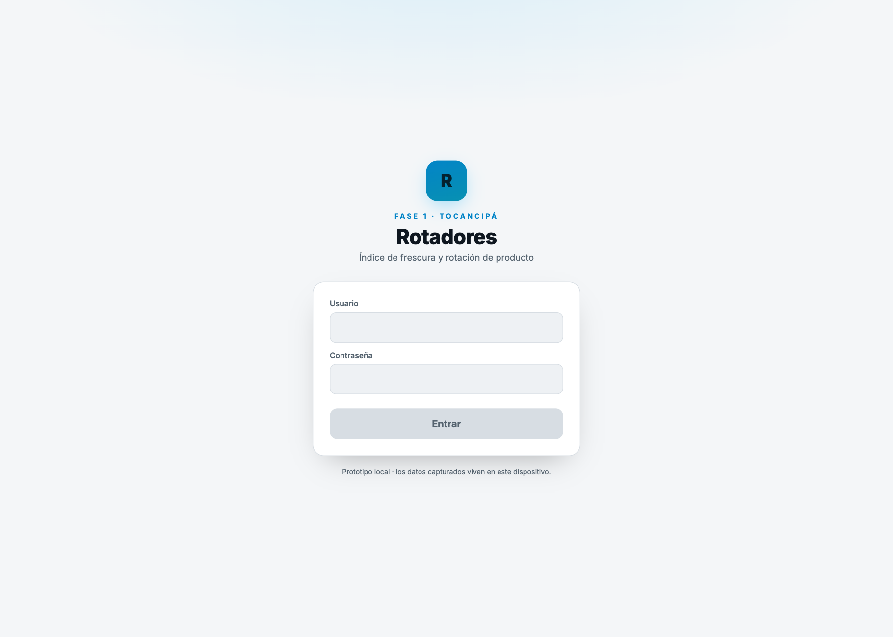
Pantalla de inicio de sesión del aplicativo.
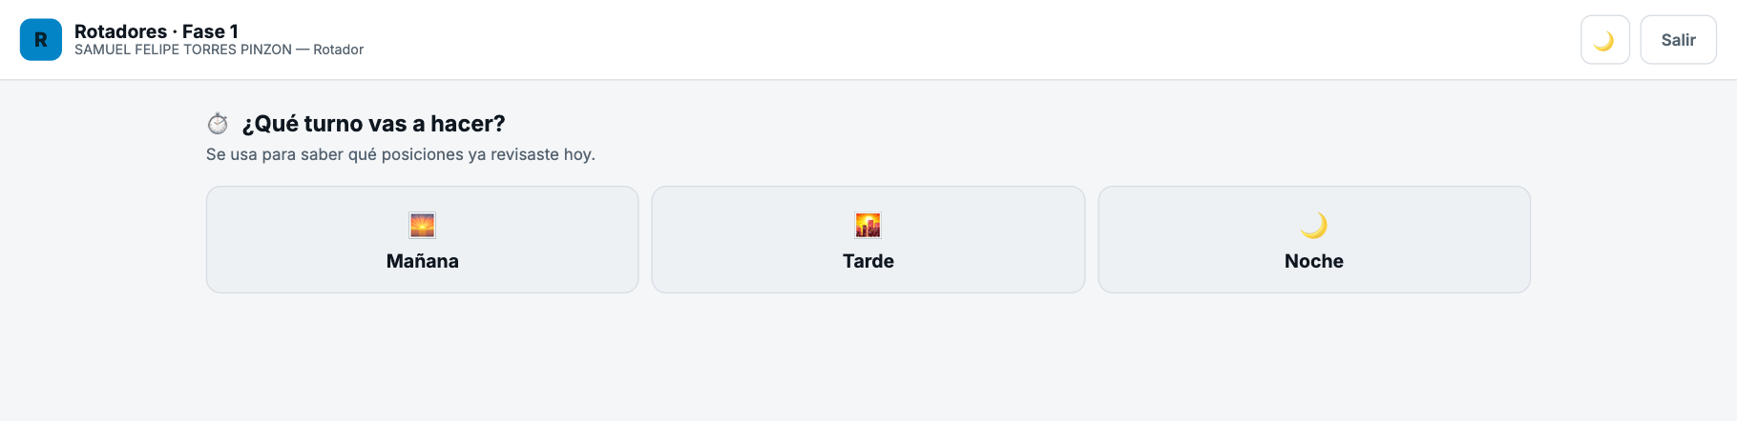
Selección de turno al iniciar sesión como Rotador.
  - 10.2 BÚSQUEDA Y CAPTURA DE POSICIONES.
El Rotador recorre la bodega y, para cada posición física, la busca en el aplicativo por módulo, bodega o fase, o la ubica directamente en el listado general filtrado por estado (Todas, Revisadas o Pendientes). Al seleccionar una posición, si ya tiene un conteo guardado puede Confirmarlo sin cambios o Editarlo; si está vacía, la captura desde cero registrando el código de producto, estibas, cajas, unidades, fecha de vencimiento y observaciones. Si otro Rotador está editando esa misma posición en ese momento, el aplicativo la bloquea y muestra un aviso, evitando que dos personas capturen el mismo dato a la vez.
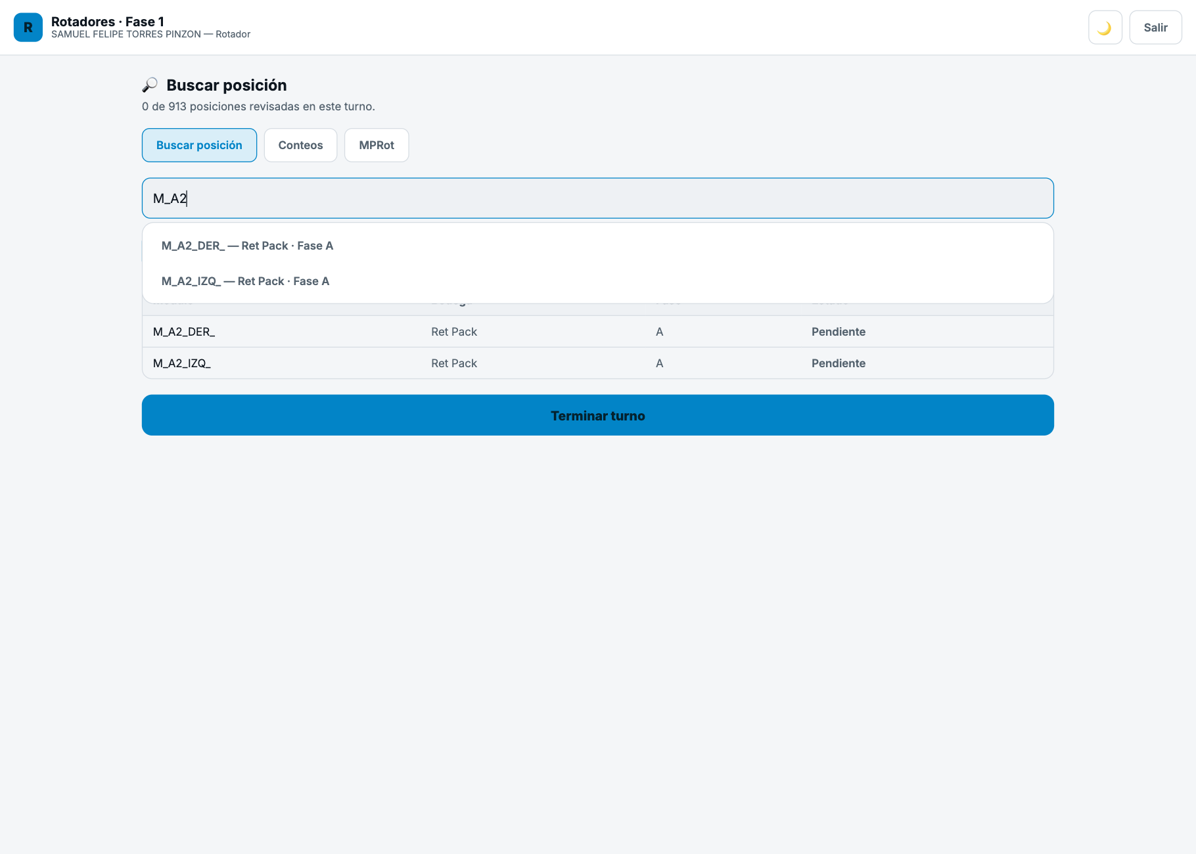
Listado de posiciones con filtro de estado (Todas/Revisadas/Pendientes).
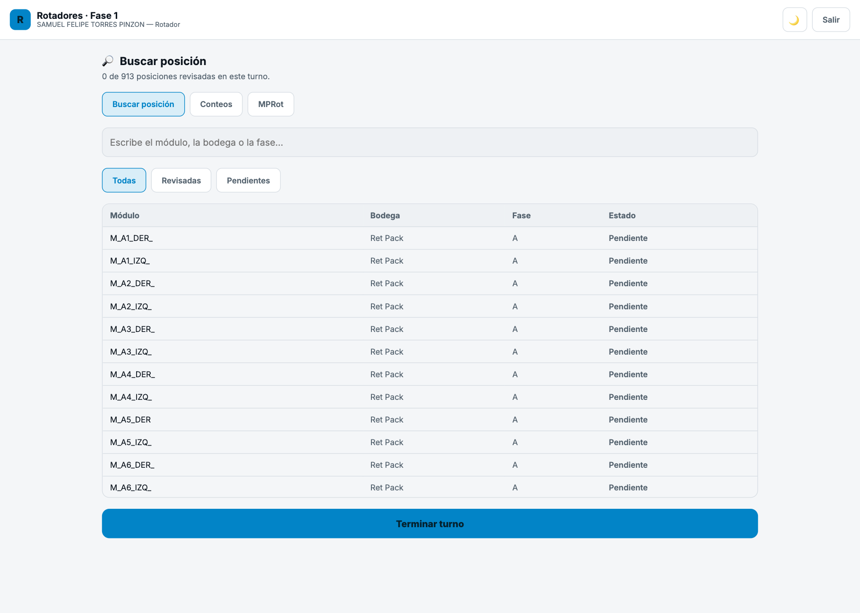
Sugerencias al buscar una posición por módulo, bodega o fase.
  - 10.3 CONSULTA DE CONTEOS EN VIVO.
Desde la pestaña Conteos, cualquier Rotador puede consultar el estado actual de todas las posiciones de bodega, actualizado en tiempo real con lo que van capturando los demás compañeros de turno. El campo “Días para vencer” se calcula con la misma fórmula que utiliza la macro del Excel real (fecha de vencimiento menos la fecha actual), por lo que siempre coincide con lo que mostraría el Excel ese mismo día.
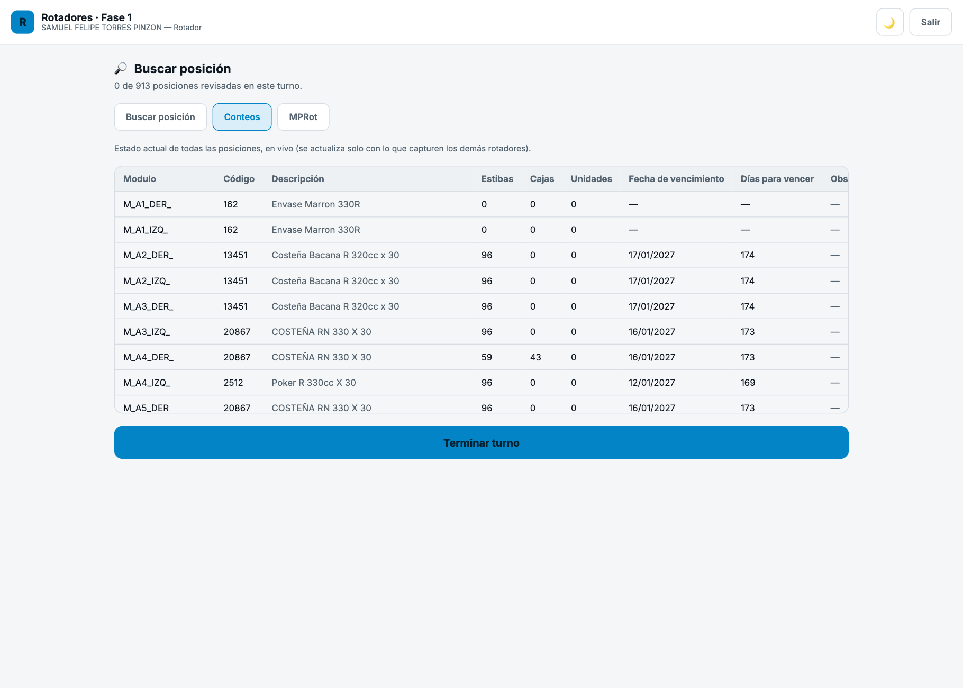
Tabla de Conteos: estado actual de todas las posiciones.
  - 10.4 CONSULTA DE MPRot.
En la pestaña MPRot, el Rotador consulta el listado de productos ya contados, ordenado con el mismo método que emplea la macro del Excel real (por familia, luego por código de producto y, por último, por días para vencer). Solo se listan las posiciones que ya tienen un producto asignado; una posición vacía no aparece, igual que sucede en la hoja MPRot del Excel real. Esta vista es únicamente de consulta y no cuenta con opción de descarga.
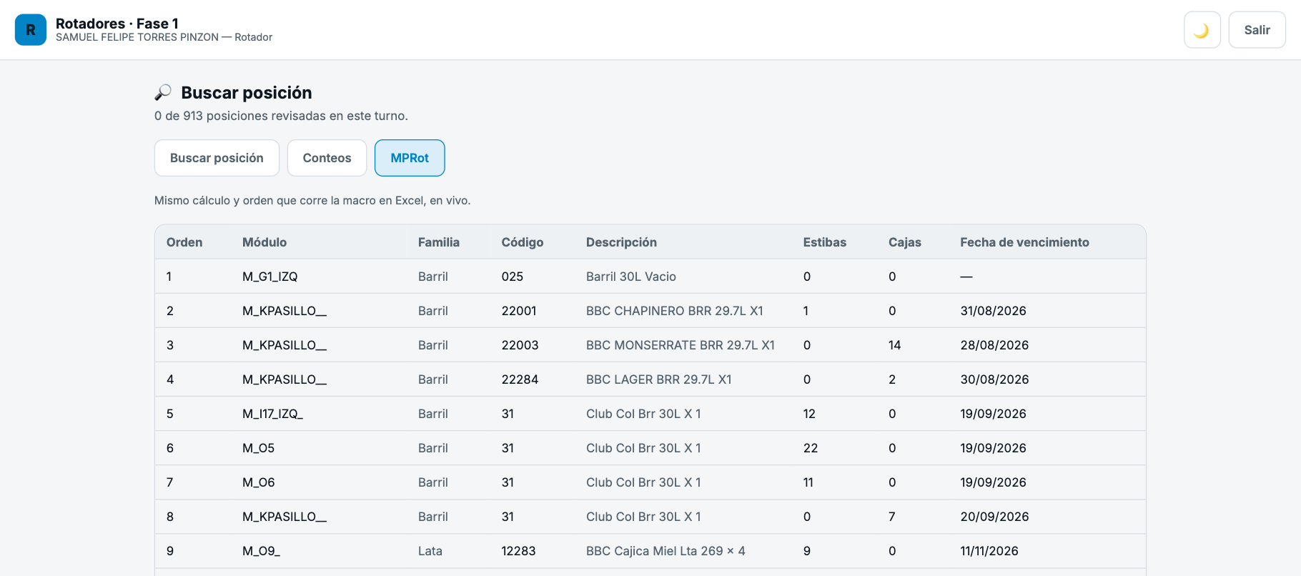
Vista MPRot: orden de rotación calculado en vivo.
  - 10.5 DESCARGA DE CONTEOS POR PARTE DEL PROGRAMADOR.
El Programador ingresa al aplicativo únicamente para consultar la pestaña Conteos, de solo lectura, y descargar el archivo de Excel correspondiente mediante el botón “Descargar Excel”. El archivo descargado trae exactamente las mismas columnas que se ven en pantalla, listas para pegarse directamente en la hoja “Conteos” del Excel real de programación.
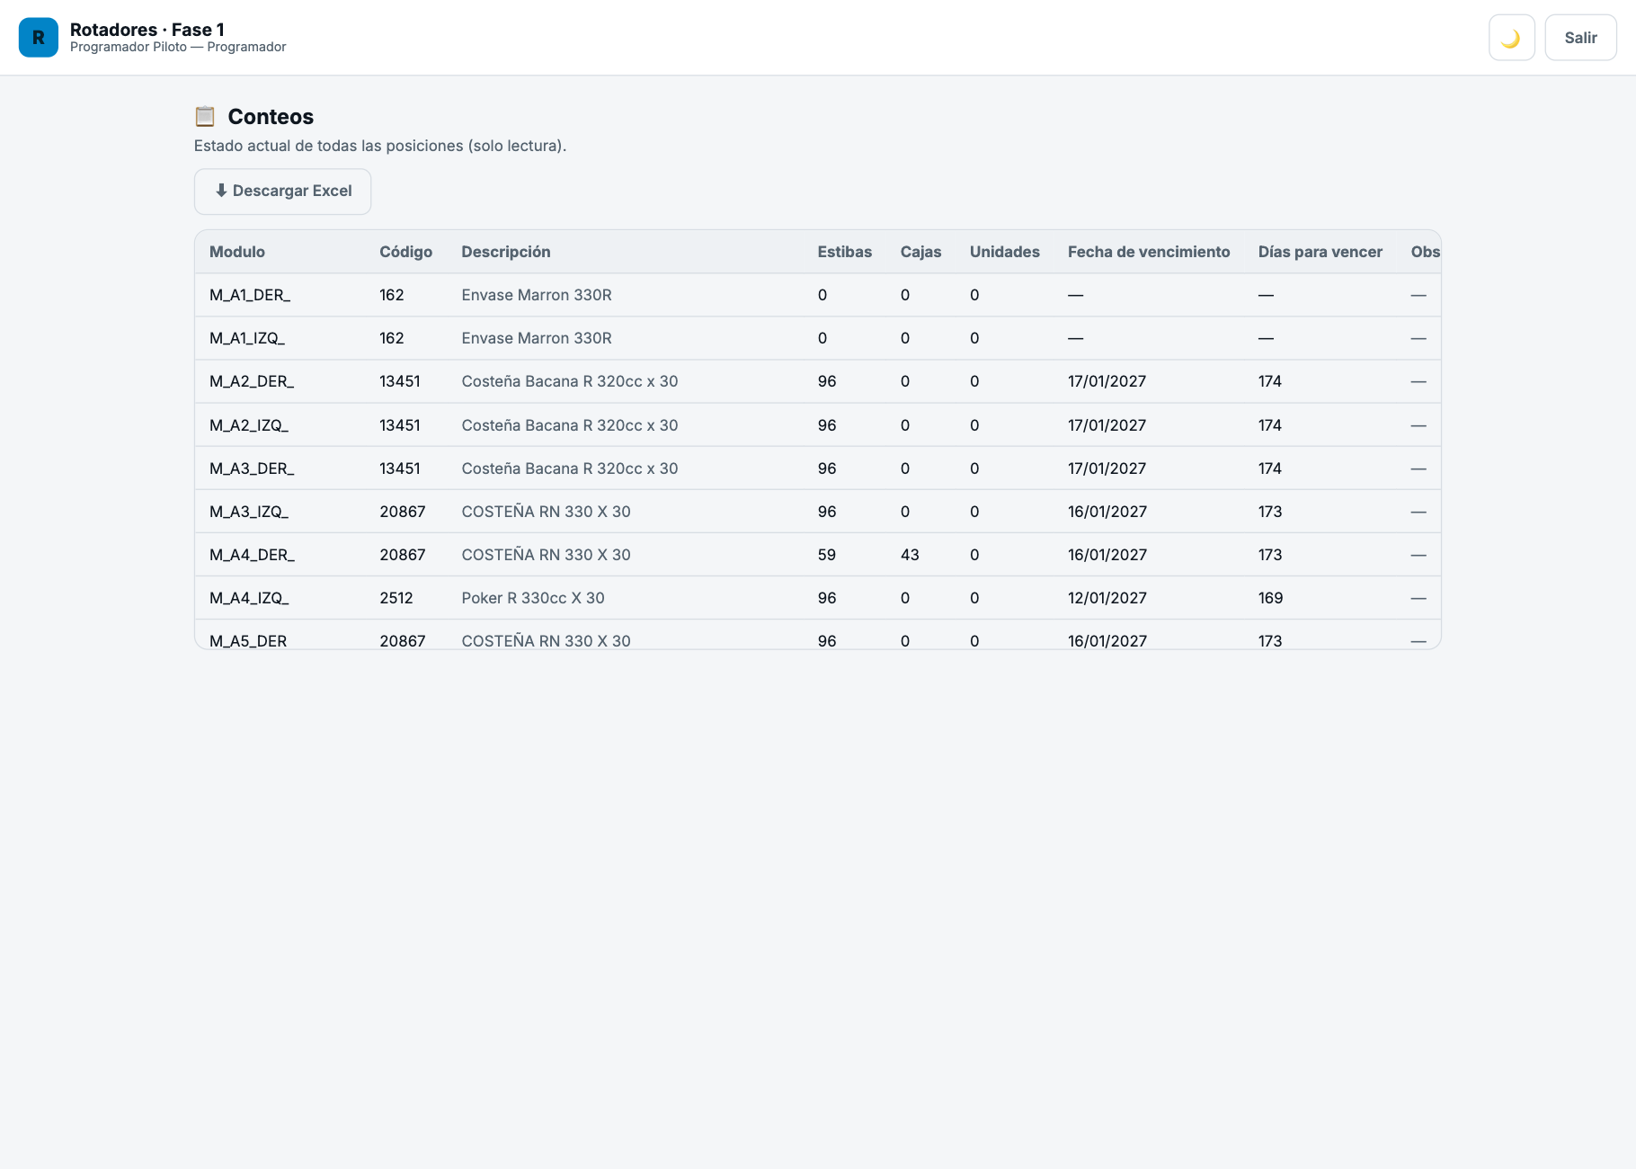
Vista del Programador: Conteos con botón de descarga a Excel.
  - 10.6 MONITOREO POR PARTE DEL SUPERVISOR.
El Supervisor consulta el Tablero para monitorear el avance del día: posiciones contadas, revisadas por turno, Rotadores activos y actividad reciente de cada uno (usuario, hora, módulo y código capturado). Adicionalmente, consulta el Historial, el cual conserva de manera permanente todas las capturas realizadas (nunca se edita ni se borra), con los datos de trazabilidad necesarios, y puede descargarlo a Excel.
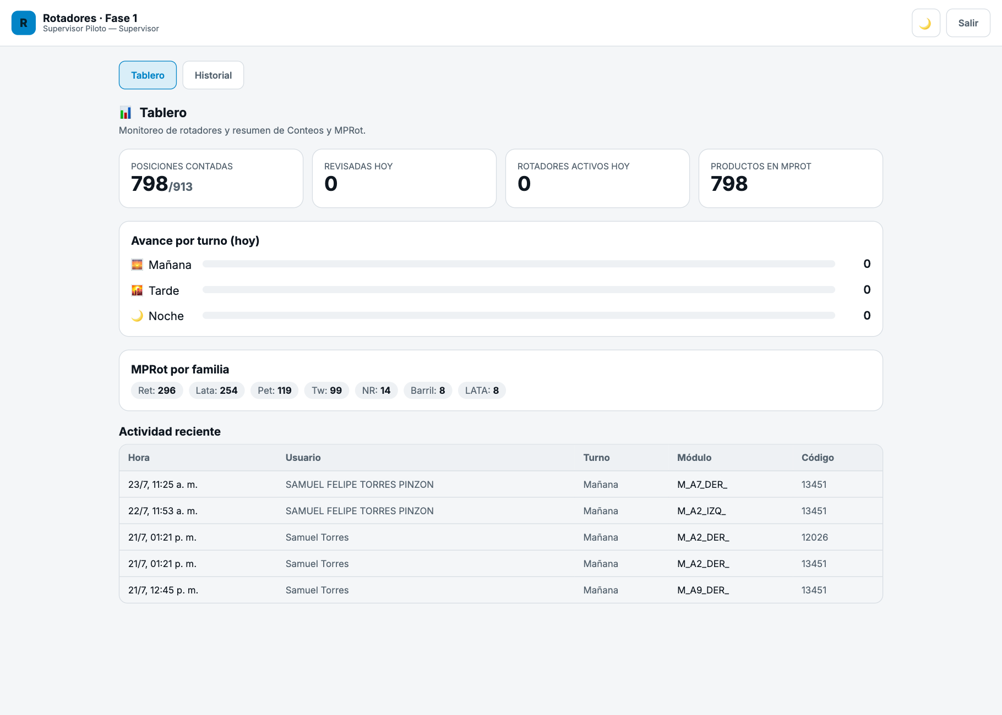
Tablero: monitoreo de Rotadores y resumen de Conteos y MPRot.
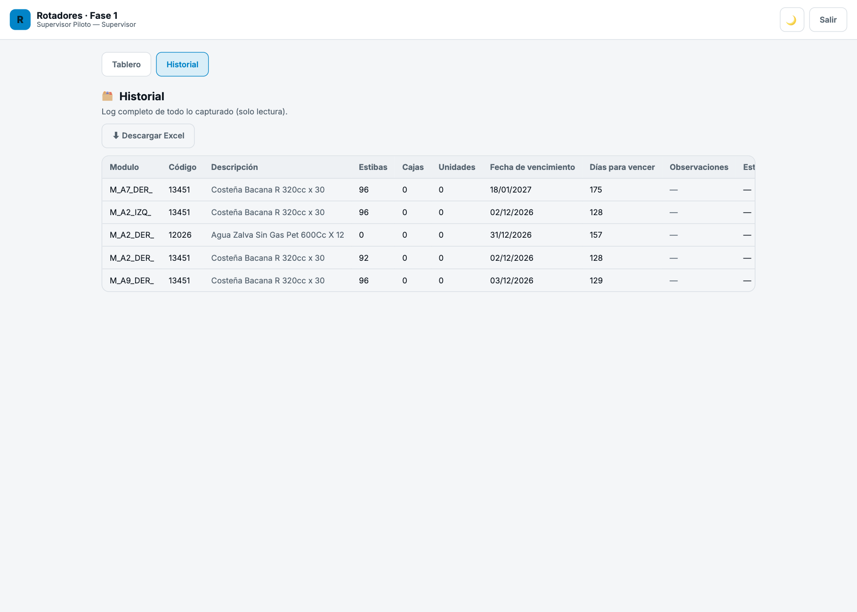
Historial con columnas completas de trazabilidad.
  - 10.7 ADMINISTRACIÓN DE USUARIOS.
El Administrador gestiona, desde la pestaña Usuarios, la creación de cuentas nuevas (Nombre, Usuario, Contraseña y Rol), así como el cambio de rol o la activación/desactivación de cuentas existentes, sin necesidad de eliminarlas.
- PANTALLAS DEL APLICATIVO.
A continuación se presenta una pantalla adicional del aplicativo, correspondiente a la vista de MPRot desde el rol Administrador, quien tiene acceso a todos los módulos descritos en el numeral anterior:
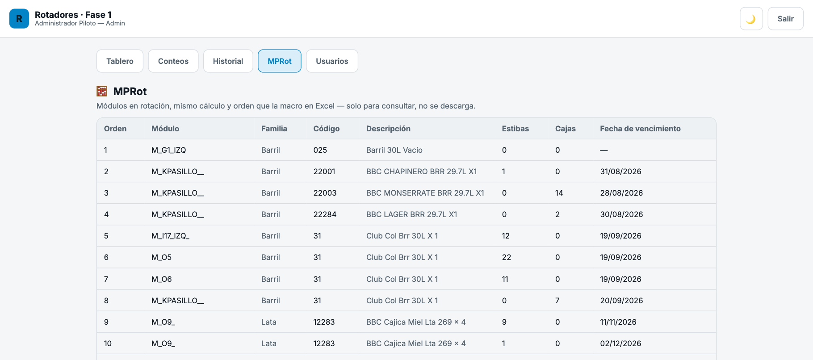
Vista MPRot desde el rol Administrador.
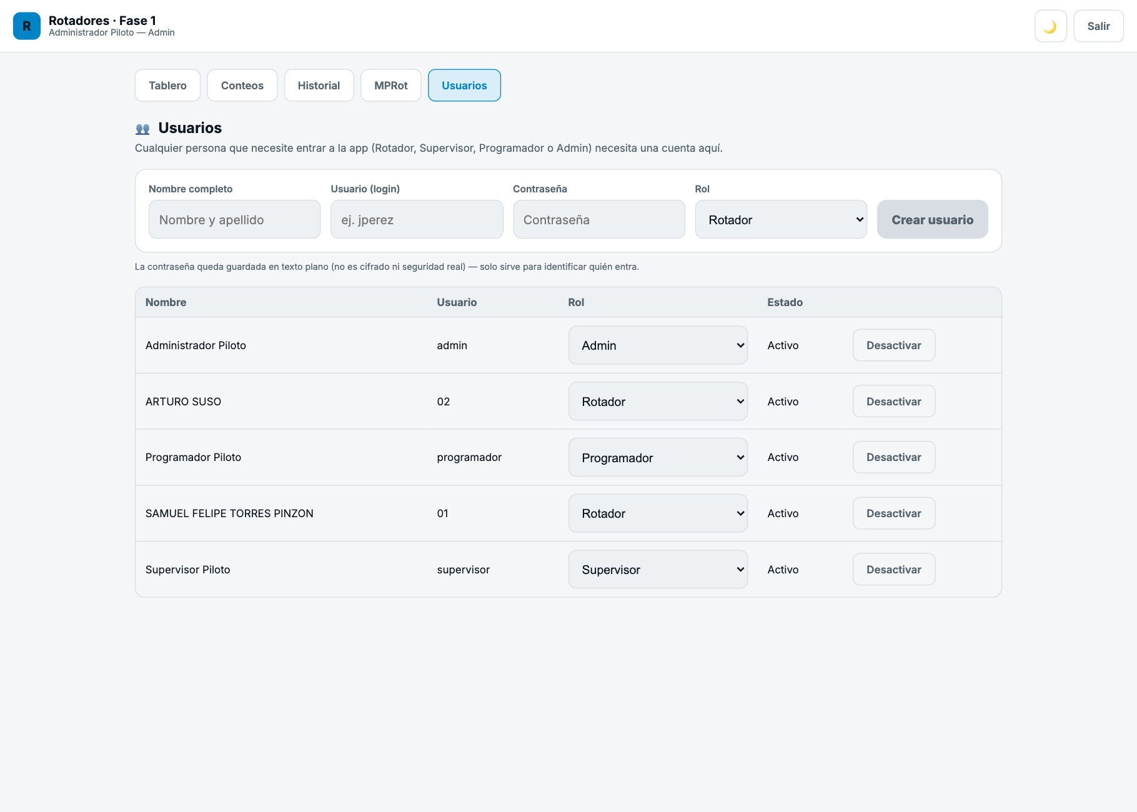
Gestión de usuarios (rol Administrador).
- DISTRIBUCIÓN.
- Rotadores.
- Programador.
- Supervisor.
- Administrador del aplicativo.
Elaborado Por:  ANALISTA DE PROGRESO. |  | Revisado Por:  SUPERVISOR |  | Aprobado Por: RESPONSABLE DE OP LOGÍSTICAS.

